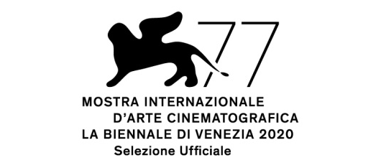
Fuori Concorso – Non Fiction

Gaia Gorrini e Arietta Cinematografica
in associazione con Istituto Luce-Cinecittàe con Chianti Banca Credito Cooperativo
presentano

LA VERITÀ SU
LA DOLCE VITA
Un film di
Giuseppe Pedersoli

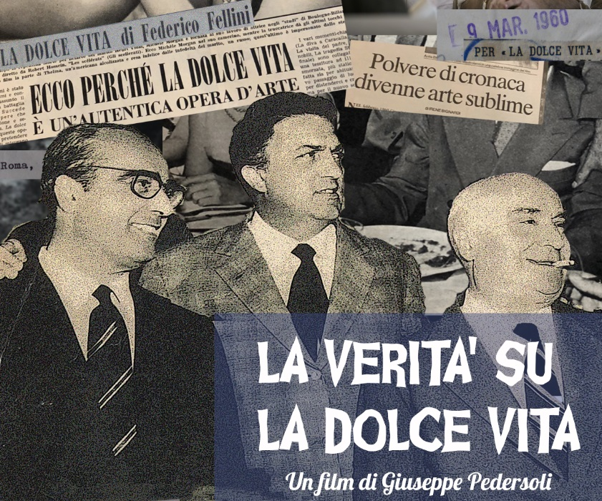

Il racconto inedito della nascita, del disastro annunciato, e del mito
del film italiano più famoso nel mondo

Una produzione Arietta Cinematografica Srl
in associazione con Istituto Luce – Cinecittà e con Chianti Banca Credito Cooperativo
Prodotto da Gaia Gorrini
Una distribuzione Istituto Luce-Cinecittà

Ufficio stampa Istituto Luce Cinecittà
Marlon Pellegrini
T.: +39 06 72286407 – M.: +39 334 9500619 – m.pellegrini@cinecittaluce.it

LA VERITÀ SU LA DOLCE VITA

Regia di Giuseppe Pedersoli
Soggetto Giuseppe Pedersoli
SceneggiaturaGiuseppe Pedersoli e Giorgio Serafini
Fotografia Maurizio Calvesi, Renato De Blasio, Giovanni Brescini
Musicista Marco Marrone
Montaggio Giuseppe Pedersoli
Fonico Enrico Pellegrini

CAST ARTISTICO

Luigi Petrucci nel ruolo di Giuseppe Amato
Mario Sesti critico/narratore
Antonio Andreottola nel ruolo di Franco Magli
Mauro Racanati nel ruolo di Alvaro Mancori

Luca Dal Fabbro voce di Federico Fellini
Ambrogio Colombo voce di Angelo Rizzoli

Con interviste d’archivio a
Federico Fellini, Marcello Mastroianni, Bernardo Bertolucci, Vittorio De Sica,
Alvaro Mancori, Giuseppe Amato, Dino De Laurentiis
e interviste originali a
Giovanna Ralli, Sandra Milo, Maria Amato, Valeria Ciangottini

Repertori Mediaset, Rai Teche, Archivio storico Luce, Repertorio Cristina D’Osualdo

Una produzione Arietta Cinematografica Srl
in associazione con Istituto Luce – Cinecittà, Chianti Banca Credito Cooperativo
Prodotto da Gaia Gorrini
Una distribuzione Istituto Luce-Cinecittà
Distribuzione internazionale Intramovies

Italia 2020
Colore e b/n (riprese e repertorio)
83’

Crediti non contrattuali

LA VERITÀ SU LA DOLCE VITA

LOGLINE

Per la prima volta con documenti inediti e un’appassionata ricostruzione, il racconto della genesi, del disastro annunciato e del mito di uno dei film più celebri della storia del cinema.

SINOSSI

Verso la fine del 1958 Federico Fellini attraversa un periodo professionale complicato. Ha già vinto due Oscar per “La Strada” e “Le Notti di Cabiria” ma nessun produttore vuole realizzare il suo nuovo progetto: una storia intitolataLa dolce vita. Soltanto un uomo, Giuseppe Amato, già produttore di capolavori come “Umberto D.”, “Francesco Giullare di Dio”, “Don Camillo”, comprende la straordinarietà del soggetto. Amato sembra essere davvero l’unico a capire che il copione che ha tra le mani contiene un capolavoro.
Con la sua esperienza trentennale intuisce anche chel’operazione sarà molto rischiosa. Ma nessun ostacolo può impedirgli di realizzare un progetto in cui crede.
Il racconto della realizzazione del film inizia con un viaggio fino a San Giovanni Rotondo, dove Amato, da uomo molto religioso, si reca per ottenere la benedizione di Padre Pio in persona, per iniziare il lavoro su La dolce vita. Amato non sbagliava in nessuna delle sue intuizioni: da lì partirà la storia del film italiano più popolare di sempre all’estero, un film mitico e iconico. Euna realizzazione travagliatissima, la produzione più costosa fino a quel momento in Italia. Amato convince il magnate e suo storico socio Angelo Rizzoli a co-finanziare l’opera, che arriverà a costare il doppio di quanto preventivato e concordato con il regista. La lavorazione subirà liti, contrasti tra Fellini e la produzione, battute d’arresto, sfuriate, minacce. Il film sarà la causa della rottura del sodalizio ventennale tra Amato e Rizzoli.
E varrà la Palma d’oro a Cannes, un trionfo al botteghino, una delle polemiche più controverse mai registrate sui giornali italiani e internazionali. La gloria eterna al film.
A sessant’anni dalla sua produzione, e nel centenario di Fellini, La verità su La dolce vitaracconta per la prima volta, grazie a documenti originali einediti, tra cui soprattutto la corrispondenza tra Fellini, Giuseppe Amato e Angelo Rizzoli, la nascita e le irripetibili vicissitudini di uno dei più celebrati capolavori della storia del cinema. Narrate attraverso una felice ricostruzione scenica, sequenze originalidel filme testimonianze dei protagonisti della vicenda. E raccontauno dei più straordinari casi in cui il cinema ha creato, per merito di un regista fuori dal comune, un mondo che prima non c’era.
Soprattutto, racconta una vera storia di passione per il cinema: quella di un produttore per un film, innamorato di un sogno fin quasi al costo della vita. Un film in cui nessuno voleva credere, e che oggi è un emblema del nostro amore per quest’arte.

LA VERITÀ SU LA DOLCE VITA

NOTA DI REGIA

Un anno di ricerche di materiali di repertorio, approfondimenti su documenti di archivio e l’organizzazione e ricostruzione di un’ampia e copiosa corrispondenza originale e inedita intrattenuta tra il 1958 e il 1960 tra Angelo Rizzoli, Federico Fellini e Giuseppe Amato, costituiscono la base di partenza del film.

Il titolo ‘La verità su La dolce vita’, lungi dall’essere un atto di presunzione degli autori, deriva letteralmente da un soggetto depositato nel 1961 da Giuseppe Amato, produttore del capolavoro di Fellini, nel quale evidentemente riteneva di dover raccontare in un nuovo progetto, le vicende che avevano portato alla realizzazione de “La dolce vita”, al suo grande successo e poi al drammatico epilogo dei rapporti trentennali con il suo socio storico Angelo Rizzoli.

Questa ulteriore pellicola non fu mai realizzata probabilmente anche a causa della prematura scomparsa del produttore napoletano che aveva già realizzato grandi film della cinematografia italiana quali “Quattro passi tra le nuvole” di Alessandro Blasetti, “Umberto D.” di Vittorio De Sica, “Francesco giullare di Dio” di Roberto Rossellini, “Un maledetto imbroglio” di Pietro Germi o i successi internazionali di “Domani è troppo tardi” di Leonide Moguy ,“Don Camillo” di Julien Duvivier per citarne soltanto alcuni.

Partendo dall’originale che Fellini consegnò a Peppino Amato nell’estate del 1958, sceneggiatura che nessun altro produttore aveva voluto realizzare, “La Verità su La dolce vita” intende ridare, nella formula ideale del docufilm, una visione storica, per molti versi inedita, dell’ avventura produttiva di un film che a sei decenni dalla sua distribuzione, fa ancora parlare di sé e continua ad essere in tutto il mondo un simbolo, nel bene e nel male, dell’italianità.

La sceneggiatura del docufilm è tratta parola per parola dai documenti ritrovati ed è perciò il risultato del racconto fatto con la viva voce dei protagonisti, nel caso di Fellini e Rizzoli attraverso doppiatori professionisti, nel caso di Giuseppe Amato anche attraverso la ricostruzione di alcune scene emozionanti, tratte comunque dalla documentazione o dalle testimonianze, interpretate da Luigi Petrucci, capace attore napoletano molto somigliante al personaggio originale.

Il filmtrova la sua completezza anche attraverso testimonianze rese da Vittorio De Sica, Bernardo Bertolucci, Dino De Laurentiis, Marcello Mastroianni, Giovanna Ralli, Valeria Ciangottini, Sandra Milo e dallo stesso Federico Fellini, in interviste nuove o registrate nel passato che sono state acquisite da Rai Teche, dall’Archivio dell’Istituto Luce o fonti private. Fondamentale, per la completezza narrativa, è stato anche il commento di Mario Sesti, grande esperto dell’opera felliniana, e per la spettacolarità delle sequenze, l’acquisizione da Mediaset di circa quindici minuti di scene restaurate tratte dal film “La dolce vita”. Le composizioni del maestro Marco Marrone hanno funzionato da compendio e hanno dato completezza al bel commento musicale.

Il docufilm intende offrire un ulteriore contributo alla rappresentazione non sempre completa ed obbiettiva sulla realizzazione de “La Dolce Vita” includendo anche il punto di vista del produttore, figura professionale troppo spesso colpevolmente dimenticata anche dai più esperti storiografi di cinema.

Giuseppe Pedersoli

LA VERITÀ SU LA DOLCE VITA

GIUSEPPE “Peppino” AMATO – Una biografia

Giuseppe Amato nacque il 24 agosto 1899 a Napoli. Poco più che adolescente vide per la prima volta un rudimentale set cinematografico sotto le falde del Vesuvio e ne rimase folgorato.
Giovanissimo riuscì a farsi impiegare dalla napoletana Vesuvius Film, dove in poco tempo passò da usciere a macchinista ad aiuto operatore “rubando” i segreti di ogni professionalità, i trucchi e le furbizie del mestiere.
Allo scoppio del primo conflitto mondiale, Peppino aveva già un bagaglio professionale di tutto riguardo ma dovette partire per il fronte con il grado di artigliere. Al suo ritorno, il direttore artistico di una casa cinematografica, gli propose il ruolo di innamorato nella produzione del film “Pupatella” per la regia di Emanuele Rotondo e in seguito al successo ottenuto, fu tra i protagonisti di altri film napoletani, “La leoparda ferita”,“Brinnisi” e “Sott’ ‘e cancelle” nel quale con grande intraprendenza e un pizzico di follia, si cimentò per la prima volta anche nella regia.
Decise di trasferirsi a Roma dove avevano aperto tutte le principali società di produzione e la Caesar Film gli propose un ruolo ne “La gerla di papà Martin” per la regia di M. Bonnard accanto a Francesca Bertini.
Fu successivamente interprete di vari altri film tra i quali “Napule ca se ne va” nel 1926 per la regia di Ubaldo Maria del Colle nel ruolo di Gennarino.
Dopo l’ultima interpretazione in “Fiocca la neve” del 1927 Peppino, che aveva già importanti contatti oltreoceano derivati dall’esperienza fatta nella produzione “Mare Nostrum” della Metro Goldwin Mayer, si sentì pronto per tentare la strada americana. Non arrivò mai in California, ma la permanenza a New York si rivelò molto importante perchè fortunatamente per lui i film che aveva interpretato a Napoli circolavano anche negli Stati Uniti tra le popolose comunità italiane emigrate e Peppino fu contrattato per realizzare tour promozionali.
Così entrò in contatto con i maggiori industriali cinematografici americani instaurando le basi di relazioni di stima ed amicizie che gli sarebbero riusciti utili per il suo futuro professionale. Rientrato dall’America, con un bagaglio di esperienze che altri non avevano, già nel 1933 stringeva un forte sodalizio con Eduardo, Peppino e Titina De Filippo e iniziava la collaborazione e la profonda amicizia con Vittorio De Sica.
Mentre scopriva il talento di Anastasia Noris Von Gerzfeld che sarebbe divenuta la grande star Assia Noris, Peppino comprava i diritti di altre commedie teatrali dei fratelli De Filippo.
Il produttore napoletano fondò nel 1932 la sua prima società di produzione, la GAI che qualche anno più tardi divenne la “Produzioni Amato”, ingaggiò Mario Bonnard, già regista di grande esperienza e produsse il suo primo film “Cinque a zero”.
L’anno dopo ancora un grande successo con:“La signorina dell’autobus” con Assia Noris e a seguire il “Il cappello a tre punte” del 1934 e “Quei due” (1935), entrambi con protagonisti i fratelli De Filippo. Poi fu la volta di “Milizia territoriale” e “Trenta secondi d’amore” entrambi diretti dall’ amico Mario Bonnard, “Non ti conosco più” e “L’uomo che sorride” interpretati da Vittorio De Sica e tutti sceneggiati da Aldo De Benedetti. Il sodalizio e l’amicizia con i De Filippo proseguì ancora a lungo: nel 1937 “Sono stato io!” con il lancio della carriera di Alida Valli e poi “L’amor mio non muore” in cui la Valli fu diretta dallo stesso Amato. Allo stesso tempo convinceva uno tra gli industriali più ricchi d’ Italia, Angelo Rizzoli, re dell’editoria ad investire assieme a lui in un complesso programma di produzione. Con la Era Film produssero “Batticuore” e “Grandi Magazzini” diretti entrambi da Mario Camerini e interpretati da Assia Noris e poi ancora assieme “Assenza giustificata” diretto da Max

Neufeld nel quale Peppino Amato fece esordire la giovanissima e bellissima Alida Valli accanto ad Amedeo Nazzari.
La fortunata esperienza della Era Film si interruppe repentinamente a causa dell’inizio della Seconda Guerra Mondiale. Amato continuò comunque la sua attività anche durante il periodo bellico, conseguendo molti successi e ottime critiche per alcuni film che rimangono nella storia del cinema italiano: “Non mi sposo più”, “La cena delle beffe” con lo storico nudo di Clara Calamai, “Avanti c’è posto!”, “Quattro passi tra le nuvole” diretto da Alessandro Blasetti. Fu anche il motore commerciale di “Roma città aperta” di Rossellini nel quale impose la Magnani.
Il sodalizio tra Rizzoli e Amato si riallacciò nel 1949 in occasione della produzione di “Domani è troppo tardi” di Leonide Moguy nella quale Vittorio De Sica fu nuovamente protagonista. Nello stesso tempo Amato stava realizzando con la doppia veste di produttore e regista “Yvonne la nuit” con Olga Villy e un Totò per la prima volta in un ruolo drammatico.
In seguito Amato e Rizzoli fondarono la DEAR, Distribuzione Edizioni Amato Rizzoli in modo da consolidare la loro relazione affaristica e integrare la produzione con il noleggio e la distribuzione in sala. La loro attività produttiva continuò nel 1951 con i film:“Eralui…si! Si!”,“Un ladro in Paradiso” e “Umberto D.” il capolavoro neorealista di Vittorio De Sica.
Amato nel frattempo aveva acquisito i diritti cinematografici del “Mondo piccolo” di Giovannino Guareschi dal quale nacque la fortunata serie di film “Don Camillo”, un clamoroso successo internazionale al quale seguì “Il ritorno di Don Camillo”.
Amato acquisì la proprietà dei prestigiosi Studi della Safa Palatino e Rizzoli volle seguirlo anche in questo affare; venne così costituita la Riama Film.
Il programma di produzione si attivò con “Come te movi, te fulmino!” un musical diretto da Mario Mattoli e “Nella città l’inferno” di Renato Castellani. Ma i grandi successi per la Riama Film arrivarono nel 1959: “Un maledetto imbroglio” per la regia di Pietro Germi, ed il film fortemente voluto da Amato:”La Dolce Vita”. I continui litigi tra produttori e regista durante le riprese e la post-produzione di questa ultima produzione porteranno alla rottura definitiva tra Amato e Rizzoli e lo scioglimento della Riama. Giuseppe Amato fu colto da un primo infarto durante la lavorazione e poi da un secondo che lo stroncherà all’età di sessantaquattro anni quando era uno tra i più importanti produttori a livello internazionale.

GIUSEPPE PEDERSOLI

Nato a Roma l’11 febbraio 1961. Figlio del famoso attore Bud Spencer e nipote di Giuseppe Amato (produttore de “La Dolce Vita”, “Umberto D.” e altri capolavori del Neorealismo italiano). Ha studiato Giurisprudenza a La Statale di Milano e dopo vari film come assistente alla regia, aiuto regista e line producer (con registi del calibro di Sergio Leone, Sergio Corbucci, E.B. Clucher, Enzo G. Castellari) ha costituito la sua casa di produzione Smile Production nel 1992. Da allora ha prodotto decine di film e serie televisive di successo. Ha scritto anche varie sceneggiature per il cinema (Un piede in Paradiso, Botte di Natale, All’alba spariscono i sogni, Wild Bill,) e ha ideato e sceneggiato varie serie televisive (Extralarge, Detective Extralarge, Noi siamo angeli, I delitti del cuoco, Padre Speranza). Ha pubblicato il romanzo “Il Patto col Diavolo”.

